世界好棒繪畫比賽 活動辦法

一、前言：
2019 第五屆WBSC世界盃少棒錦標賽7月將於台南舉辦，可愛的皮卡丘及精靈寶可夢人物邀請全國的大朋友、小朋友一起來為世界盃加油，用創意無限的彩繪，豐富的色彩，讓全世界看到充滿歡樂、熱愛棒球的世界盃。

二、主辦單位：中華民國棒球協會

三、活動方式：
（一）徵畫日期：2019年6月1日～7月15日

（二）徵畫對象：全國國小學生

（三）徵畫組別：
1、低年級組（1-2年級）彩繪塗鴉組： 提供線稿圖案讓參賽者下載列印後上色。
2、中高年級組（3-6年級）創意加油組：參賽者自行發揮創意繪畫和世界盃少棒相關圖

（四）作品規格：
1、彩繪塗鴉組：A3畫紙（297x420mm）創意加油組：A3畫紙（297x420mm）
2、每人限投稿一幅作品，作品將不予退還，獲獎者將佈置於世界盃少棒賽現場。
3、以平面繪（不接受立體）切合世界盃少棒主題，以各種媒介創作均可。
例如：廣告彩、水彩畫、油畫、塑膠彩、素描、蠟筆、粉彩等之作品。
4、所有參賽作品必須為原創，不合格式的作品將不獲評選。

（五）收件方式：
填妥附上報名表貼於作品後，郵寄：802高雄市苓雅區四維四路7號16樓D室（世界盃少棒宣傳組收）

（六）評分方式：
各組將挑選30份作品（構圖30%、色彩30%、技巧20%、創意20%），於7月22日公佈每組各30份作品於U12粉絲團，評選前3名及佳作7名優選10名。

（七）獎項：
彩繪塗鴉組：
第一名1人：獲得3000元圖書禮券＋獎狀一份
第二名1人：獲得2000元圖書禮券＋獎狀一份
第三名1人：獲得1000元圖書禮券＋獎狀一份
佳作10人：每人各獲得世界盃少棒限量紀念品及獎狀一份

創意加油組：
第一名1人：獲得3000元圖書禮券＋獎狀一份
第二名1人：獲得2000元圖書禮券＋獎狀一份
第三名1人：獲得1000元圖書禮券＋獎狀一份
佳作10人：每人各獲得世界盃少棒限量紀念品及獎狀一份

四、活動官網及下載專區：
https://event.get-win.com.tw/u12

五、報名表：請貼在圖畫紙的後方
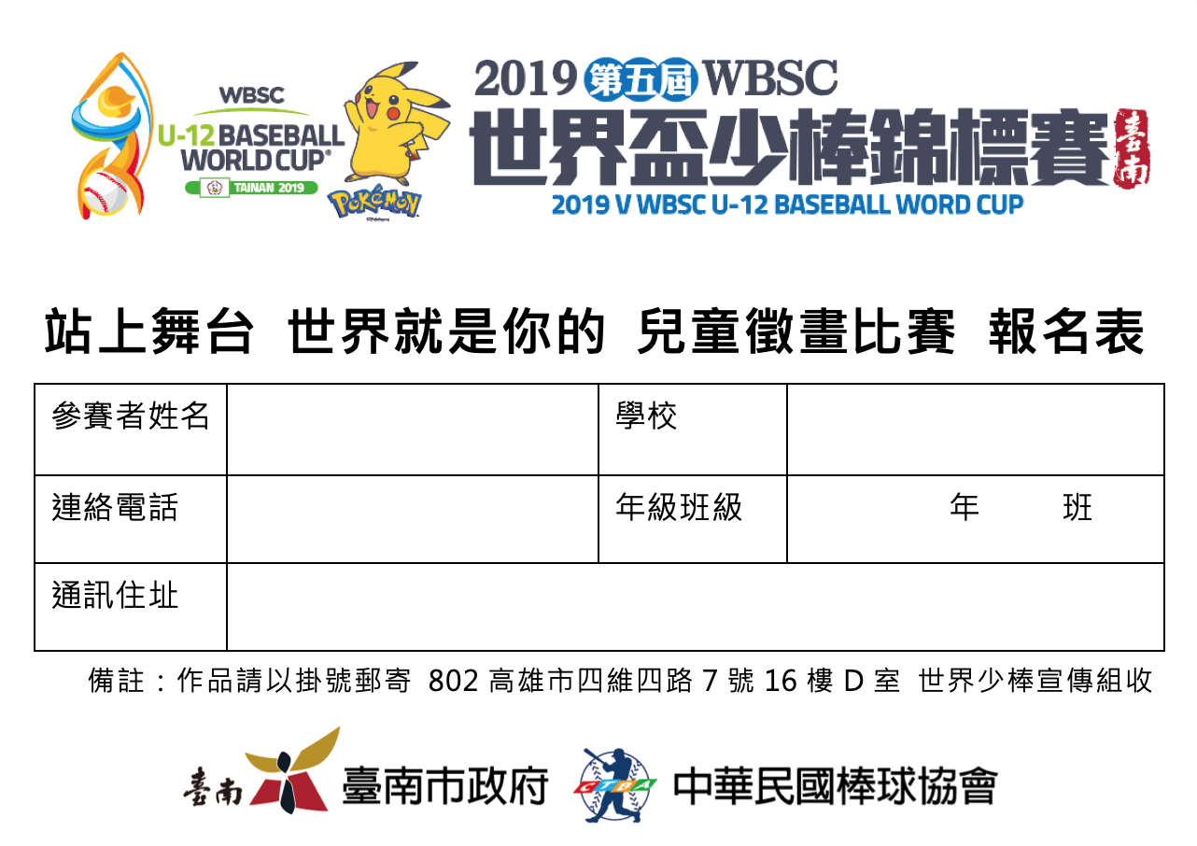

*若您對本活動有相關問題請洽:07-5376201 #13 蔡小姐

